Роль семейных ценностей в воспитании детей.
Во все времена в любой стране, в любом государстве, при любой религии семья считалась главным, что может быть у человека. Всегда этот институт нуждался в особой заботе. Особенно эта проблема актуальна в данное время.
Семья - это первый институт социализации личности ребенка, первый шаг по его вхождению в большой, взрослый мир.
В рамках недели родительской компетентности 20.10.2023 на базе МБОУ Гимназия № 2 г. Александров состоялось родительское собрание на тему: «Семейные ценности - метод формирования устойчивых положительных взаимоотношений в семье», в котором приняло участие 23 родителя.
В ходе собрания заведующий ГАУ ВО ЦППМС Александровский филиал- Королева И. В. и социальный педагог, педагог-психолог- Тулкина Е.А. обратили внимание родителей на важность значимости семейных ценностей в воспитании и развитии детей.
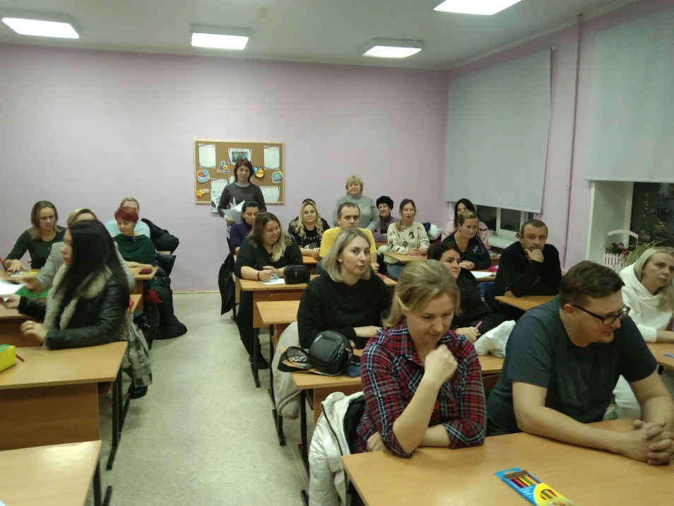

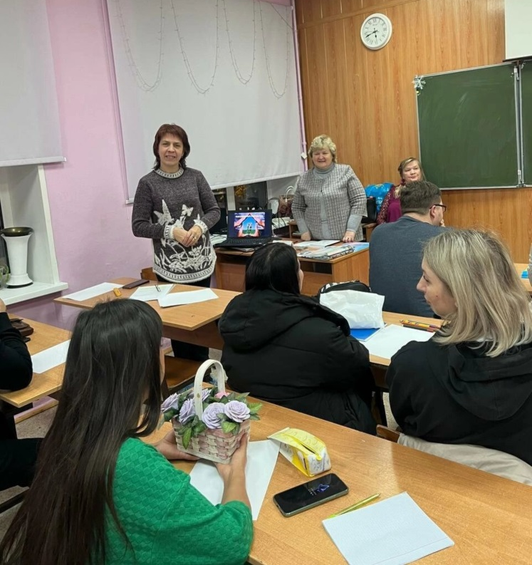

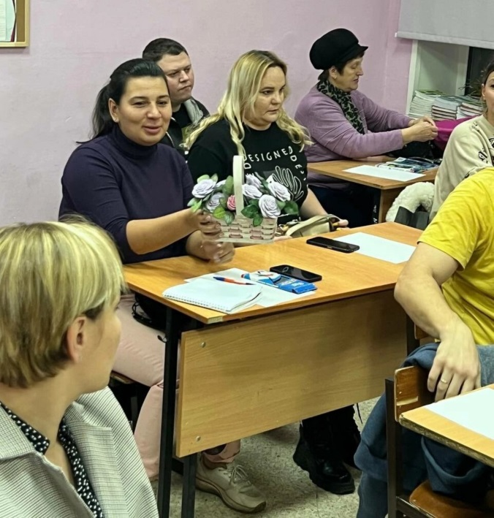

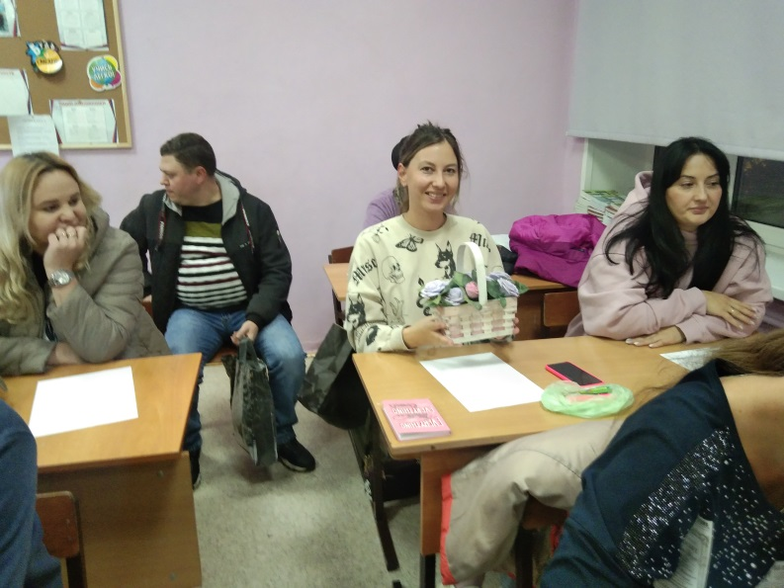

В ходе мероприятия родители выполняли упражнение «Ассоциации», они передавали друг другу «корзину семейного счастья» и выражали положительные эмоции, связанные со словом «семья». Это любовь, взаимопонимание, уважение, почитание старших и родителей, доброта и взаимовыручка, ответственность за близких людей. Это – всё то, что люди переживают вместе внутри дома – радость и горе, благополучие или проблемы и трудности. Это обычаи и традиции, которые передаются из поколения в поколение. Всё это является фундаментом, на котором строится семья; залог ее прочности и долговечности.
Участники мероприятия вспомнили, какие же семейные ценности в приоритете, что необходимо стремиться к тому, чтобы основных ценностей было больше; развивать те, которых мало: честность, ответственность (в том числе и за свои поступки), щедрость, здоровый образ жизни, культурный образ жизни, взаимопомощь.

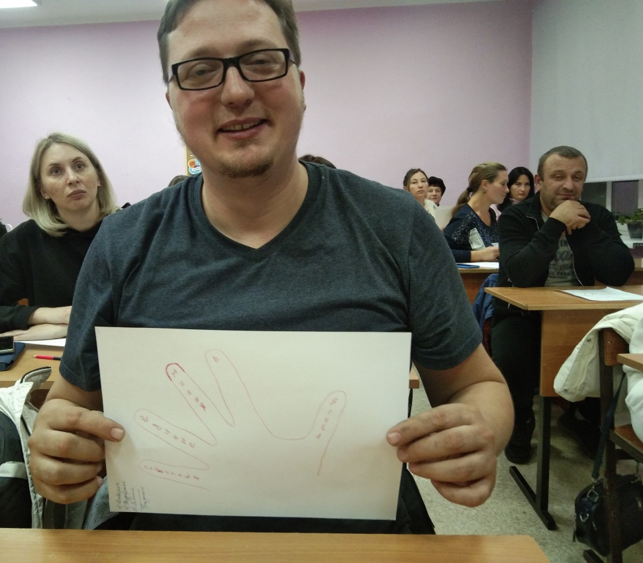

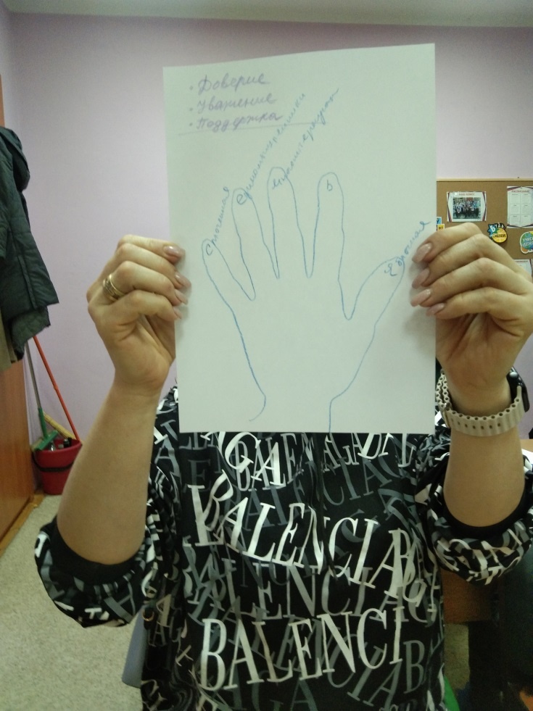

Во время упражнения «Ладошка» родители пришли к выводу, что важно избегать разрывов в процессе формирования нравственных ценностей. Ребёнку необходимо постоянное родительское внимание и доверительные отношения со значимыми взрослыми.
Семейные ценности- залог успешного воспитания наших детей, это основа формирования устойчивых положительных взаимоотношений в семье.

